Муниципальное автономное дошкольное образовательное учреждение – детский сад «Колосок»

Воспитатель Поляница Марина Леонидовна

Сценарий реализации маршрутной игры (квест) для детей старшего дошкольного возраста совместно с родителями.

Название культурной практики | Маршрутная игра (квест)
Возраст детей | 5-6 лет, дети принимают участие с родителями
Тема (с указанием культурного(-ых) объекта (-ов)) | Квест-игра на знание истории Новосибирской области
Задачи реализации | - Активизировать интерес к познанию истории НСО  - Стимулировать исследовательскую деятельность дошкольников  - Способствовать личностной самореализации  - Дать возможность детям применить в игровой ситуации полученные знания и умения  - Поддерживать родительскую инициативу и способствовать их компетентности в вопросах краеведческого образования  - Использовать в работе с родителями формы организации деятельности, предполагающее обсуждение вопросов, связанных с изучением истории родного края.
Материалы и оборудование | Карта НСО, карта НСО, разрезанная на районы, фишки для деления участников на команды, мяч, карточки с изображениями «Что лишнее?», изображения гербов районов НСО, фотографии известных людей Новосибирска, герб Новосибирской области, герб Новосибирского района, флаг НСО, разноцветные заготовки элементов флага.
Предварительная работа | Беседа о НСО, Новосибирске, известных людях нашего города, просмотр презентации «Мой Новосибирск», рассматривание флага и герба НСО и районов области, посещение культурных мест города по выходным дням, составление рассказов «Что я видел в …..»
Место проведения | МАДОУ – детский сад «Колосок»
Ход реализации культурной практики | - Приветствие участников квеста, используя прием «Коридор приветствия» (смотри приложение)  - Постановка проблемной ситуации. Воспитатель спрашивает у участников, сколько районов находится на территории НСО. Чего больше областных районов или районов в городе Новосибирске.  - Воспитатель предлагает детям выбрать фишку с изображением животного (животные взяты с гербов районов НСО). Таким образом, участники делятся на 5 команд: «Лось», «Щука», «Журавль», «Соболь», «Горностай». Каждая команда получает маршрутный лист с указанием расположения 6 локаций по всему детскому саду.  - Команды расходятся согласно своим маршрутным листам  1-ая локация «Наши гербы». Задание: соотнести 10 гербов с районами области (смотри приложение). Локация расположена в спортивном зале.  2-ая локация «Угадай-ка». Задание: ответить на вопросы о Новосибирске (смотри приложение). Локация расположена в «Зимнем саду» ДОУ  3-ья локация «Наша гордость». Задание : назвать ФИО, род деятельности людей, изображенных на фото (смотри приложение). Локация расположена в музыкальном зале.  4-ая локация «Я знаю…»  Задание: с помощью мяча каждому участнику назвать три …(улицы города, вокзала города, музея города, театра города, района города). Локация расположена в коридоре ДОУ.  5-ая локация «Что лишнее?». Задание: найти лишнее изображение в каждой строке и объяснить, почему оно лишнее (смотри приложение)  6-ая локация «Геральдика родного края». Задание: Собрать из элементов флаг НСО. Локация расположена в кабинете психолога.  После выполнения задания каждая команда получает элемент карты НСО и проходит на следующую локацию, таким образом, на каждой локации должны побывать все команды. Каждая команда получит по 6 элементов карты. (смотри приложение)  - 5. Все команды собираются в начальной точке отправления. Они должны из собранных элементов карты НСО выложить картинку, чтобы посчитать, сколько районов есть в Новосибирской области, и ответить на вопрос, с которого начиналась игра: Чего больше областных районов или районов в городе Новосибирске?( Районов области - 30, районов в г.Новосибирск – 10)
Рефлексия деятельности | Обмен эмоциями между детьми и родителями, обсуждение трудных моментов при прохождении квеста с использованием метода «пяти пальцев» (смотри приложение)

Приложения
«Коридор приветствия»
Цель: предоставление детям и их родителям (законным представителям) возможности почувствовать доброжелательный настрой к каждому из них.
Дети и родители делятся на две команды и встают в две шеренги друг напротив друга на расстоянии 1,5 метра. Один ребенок, который находится в начале шеренги, начинает идти по коридору. Все должны его поприветствовать, как будто он знаменитость, нельзя трогать руками, а можно кричать «ура», «привет», хлопать в ладоши. После того как один доходит до конца и встает в конец шеренги, начинает двигаться взрослый (родитель/законный представитель) с другой шеренги и так все по очереди.

Локация №1 «Наши гербы»
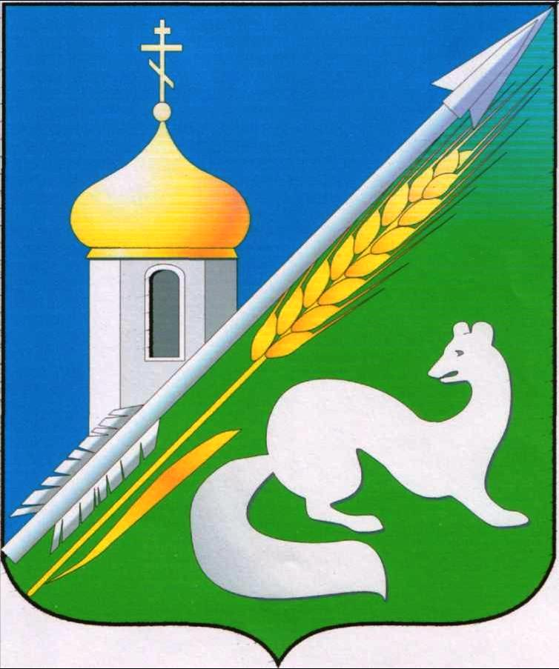
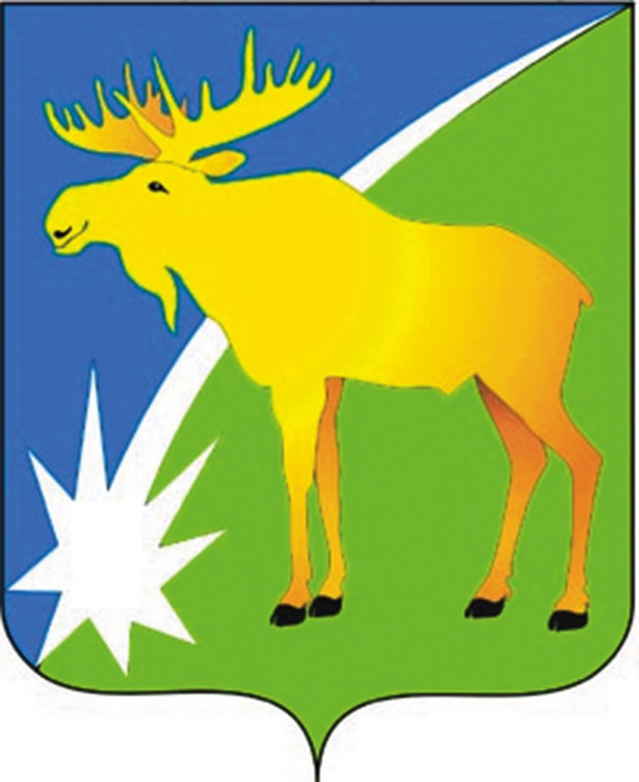

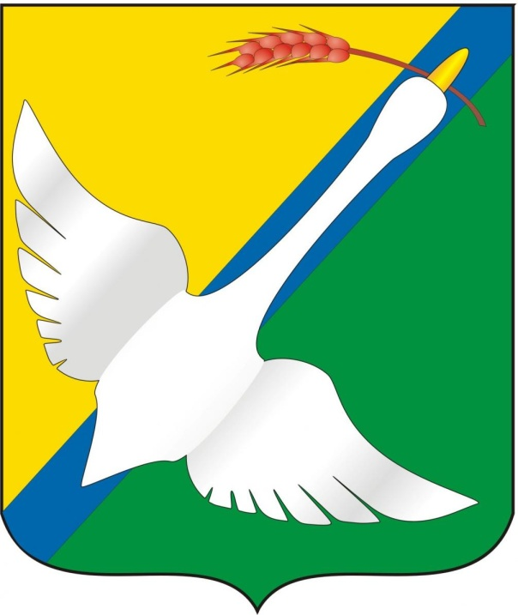
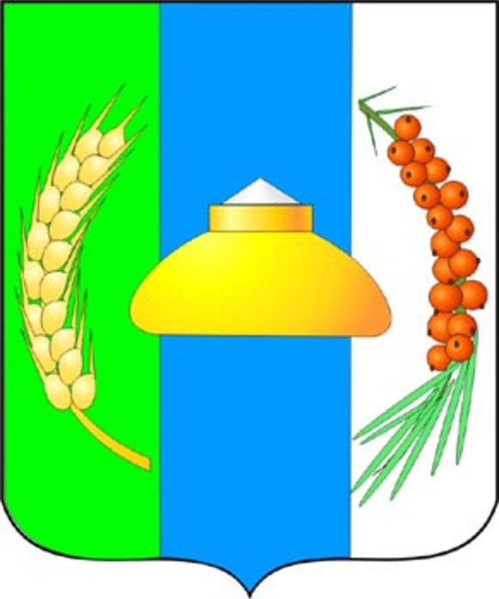

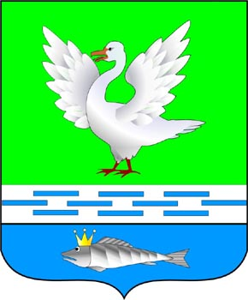
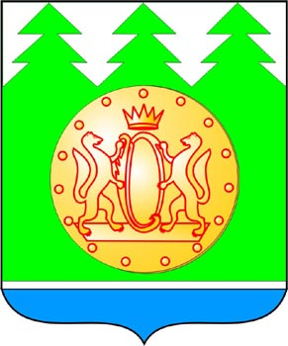


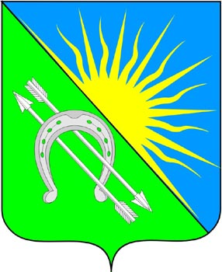

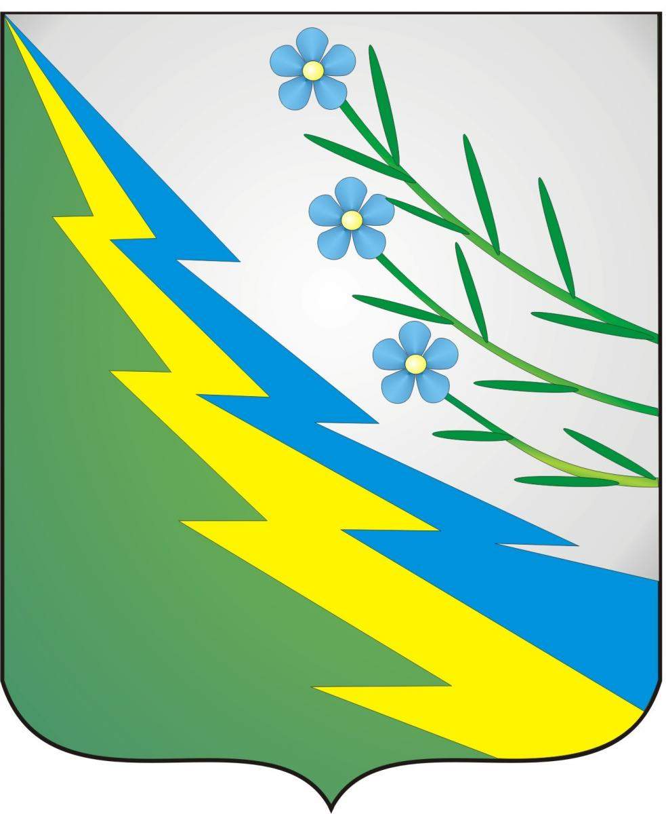
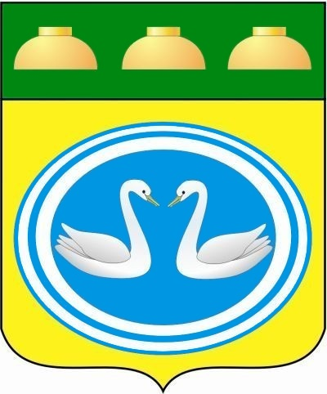

НОВОСИБИРСКИЙ РАЙОН
КРАСНОЗЁРСКИЙ РАЙОН
КЫШТОВСКИЙ РАЙОН
КОЛЫВАНСКИЙ РАЙОН

УБИНСКИЙ РАЙОН
СУЗУНСКИЙ РАЙОН

ОРДЫНСКИЙ РАЙОН
БОЛОТИНСКИЙ РАЙОН

МАСЛЯНИНСКИЙ РАЙОН
ЧАНОВСКИЙ РАЙОН

Локация №2 «Угадай-ка»
Викторина на знание Новосибирска
- Самый большой в России мост с арочным пролетом находится в Новосибирске и называется он… (Бугринский)
- Как называется самая длинная прямая улица нашего города? (Красный проспект)
- На что похоже здание вокзала железнодорожной станции «Новосибирск-Главный»? (Паровоз)
- Здание, какого из театров Новосибирска является крупнейшим в России? (Оперный театр)
- Какой музей, расположенный в Новосибирском Академгородке, является единственным в России? (Музей солнца)
- Самый длинный метромост через реку в мире находится в ….(Новосибирске)
- Какое событие принято считать датой рождения города на Оби? ( строительство железнодорожного моста через Обь)
- Как раньше назывался Новосибирск? (Новониколаевск)
- Какие животные изображены на гербе Новосибирска? (Соболи)
- В Новосибирском метрополитене находится единственная в России стация-музей. Кому она посвящена? (маршалу Покрышкину)

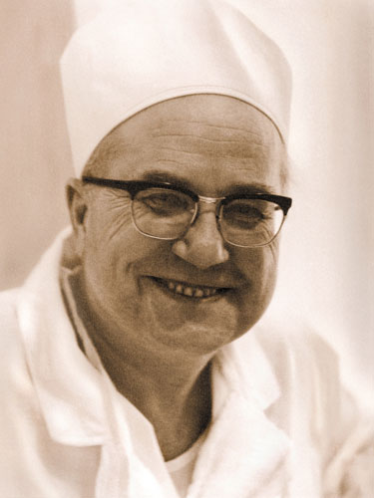
Локация №3 «Наша гордость»
Евгений Мешалкин
Имя Евгения Николаевича МЕШАЛКИНА еще при жизни стало легендой, символом Новосибирска, а созданный и построенный им научно-исследовательский институт патологии кровообращения является одним из крупнейших кардиохирургических центров России.
Заслуги выдающегося врача и ученого перед страной и миром огромны. Мешалкин стал родоначальником сразу трех медицинских дисциплин: анестезиологии, лучевой диагностики и кардиохирургии врожденных и приобретенных пороков сердца. Он первым в стране освоил и ввел в хирургическую практику интубационный наркоз. Ранее большинство операций проходило при местной анестезии. Знаменитый кардиохирург передал опыт и знания своим ученикам, которые ежегодно спасают жизни тысяч пациентов, проводя теперь не только кардиохирургические вмешательства, но и нейро- и радиохирургические, а также трансплантации сердца и почек.
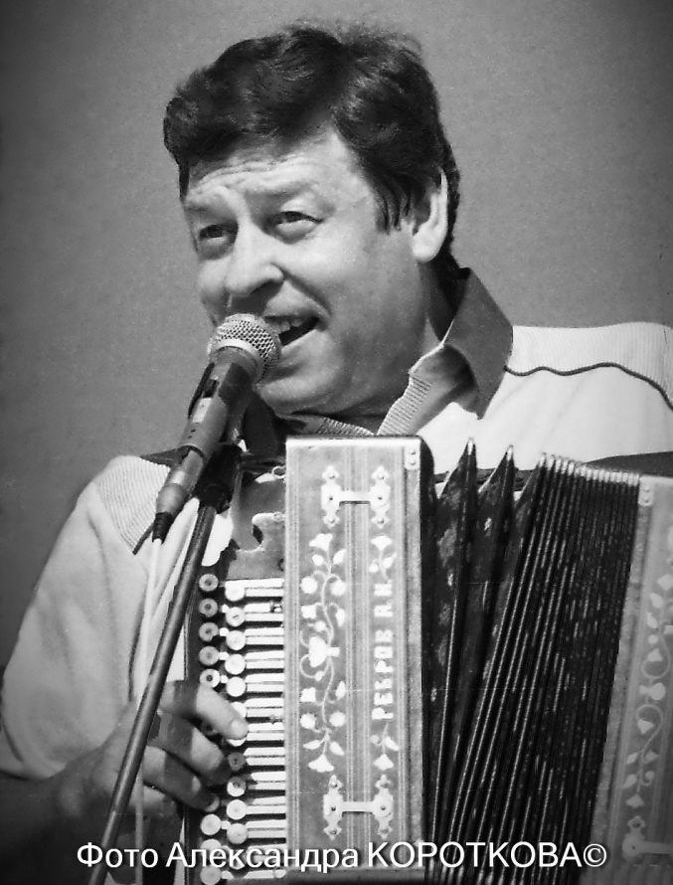
Геннадий Заволокин
Имя Геннадия ЗАВОЛОКИНА известно даже людям, далеким от гармони, и стало символом беззаветной любви к народной песне. Геннадий Дмитриевич заставил жителей всей страны достать из кладовок и чуланов этот, казалось бы, навсегда забытый незатейливый музыкальный инструмент.
С первой гармошкой, подаренной отцом за хороший сенокос в детстве, Геннадий с братом Александром открыли для себя музыкальный мир. После многочисленных выступлений в Сузунском народном хоре они создали коллектив «Сибирская частушка» в Новосибирской филармонии, который прославился далеко за пределами нашей области. Наибольшую известность и популярность Заволокин получил как основатель и ведущий телепередачи «Играй, гармонь любимая!». Музыкальное образование помогло ему стать композитором. Жизнь первого гармониста России трагически оборвалась в ДТП в 2001 году. С тех пор дочь Анастасия и сын Захар продолжают дело отца.
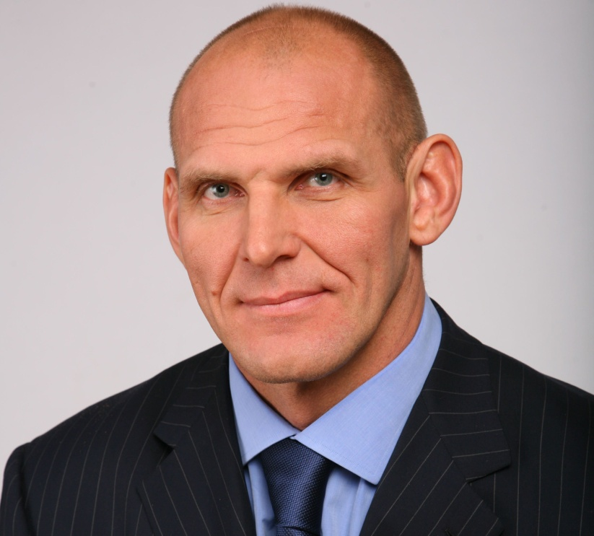
Александр Карелин
Имя выдающегося новосибирского спортсмена Александра КАРЕЛИНА известно не только всей России, но и миру. Родился он 19 сентября 1967 года в Новосибирске. В 13 лет записался в секцию классической борьбы при электротехническом институте (ныне НГТУ). Первый успех пришел к спортсмену в 1985 году — он стал чемпионом мира среди молодежи. Карелин трижды становился победителем Олимпийских игр, девять раз выигрывал чемпионаты мира, 12 раз добивался победы на чемпионатах Европы, 13-кратный чемпион России. Все свои победы он посвящал родному городу. Единственным тренером прославленного борца греко-римского стиля является Виктор Кузнецов. В 1997 году Александр Карелин получил звание Героя РФ и был признан человеком года в Новосибирске, а спустя год ему присвоили звание почетного жителя Новосибирска. Александр Карелин — депутат Госдумы от партии «Единая Россия», член комитета Госдумы по международным делам.

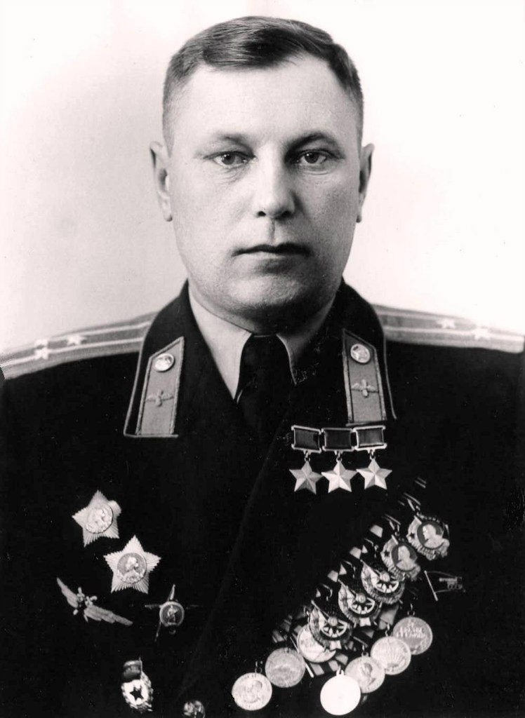
Александр Покрышкин
Боевые подвиги легендарного советского летчика Александра ПОКРЫШКИНА помнят не только в Новосибирске, но и во всем мире. Мы горды тем, что этот великий человек родился в Новониколаевске и является нашим земляком. В этом году исполнилось 100 лет со дня его рождения. Покрышкин стал маршалом авиации, первым трижды Героем Советского Союза и вторым по результативности (после Ивана Кожедуба) пилотом-истребителем среди летчиков стран антигитлеровской коалиции во Второй мировой войне. Ас высшего пилотажа осуществил более 650 боевых вылетов, принял участие в 156 воздушных боях, лично уничтожил 59 вражеских самолетов и в группе — 6. Он умер 13 ноября 1985 года в Москве. В Новосибирске именем Александра Покрышкина названы улица и станция метро, Сибирский авиационный кадетский корпус.
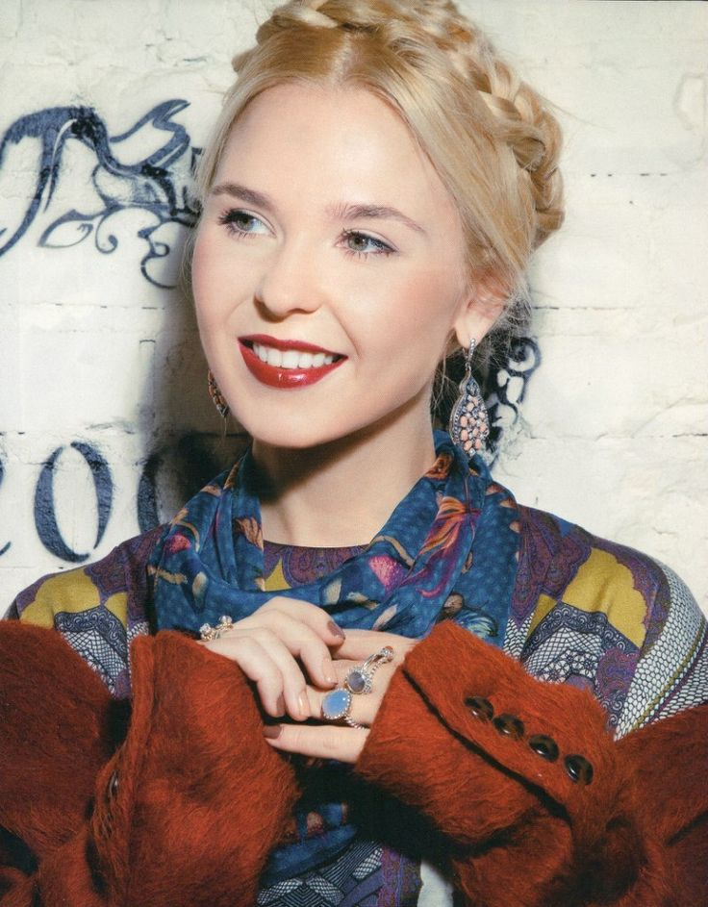
Пелагея Ханова
ПЕЛАГЕЮ Ханову называют настоящей фольклорной певицей. Она стала любимицей всей страны за свои рок-баллады, оперные арии и русские народные песни, аранжированные в стиле фолк-рока. Сценическое имя Пелагея — настоящее, родители назвали дочь в честь прабабушки. Певица родилась в Новосибирске. Впервые вышла на сцену в 4 года, а в 8 лет была зачислена без экзаменов в Новосибирскую специальную музыкальную школу (колледж). Спустя два года юное дарование заключило контракт со звукозаписывающей компанией и переехало в Москву. Уже в 12 лет певица выступила с сольным концертом на саммите глав трех государств: Б. Ельцина, Г. Коля, Ж. Ширака. В 14 экстерном окончила школу, под своим именем основала группу и поступила на эстрадное отделение Российской академии театрального искусства. Окончила ее с красным дипломом. Сегодня Пелагея — активная участница всевозможных шоу и федеральных телепроектов.

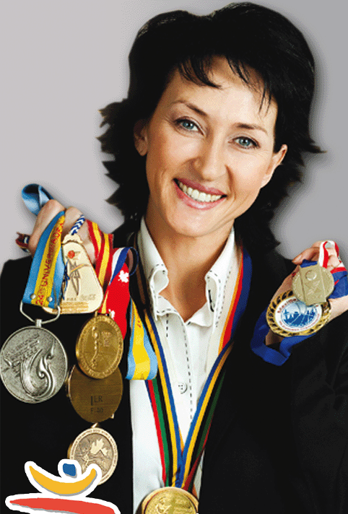
Ирина Минх
Баскетболистка Ирина МИНХ является одной из самых титулованных спортсменок Сибири. С 1982 по 1992 год она выступала за новосибирское «Динамо», за сборную страны, а затем 12 лет играла за израильский, австрийский и немецкие
клубы. Минх получила звания заслуженного мастера спорта СССР, двукратной чемпионки Европы, серебряного призера чемпионата мира и чемпионки Олимпиады-1992. В ее багаже — победы на чемпионатах Советского Союза и Европы, Всемирной универсиаде.
Сейчас Ирина Эдвиновна является генеральным менеджером баскетбольной команды «Динамо-Энергия». В 2003 году в райцентре Черепаново, где родилась Минх, открылась баскетбольная школа ее имени, а в 2007-м олимпийская чемпионка учредила турнир на свои призы.
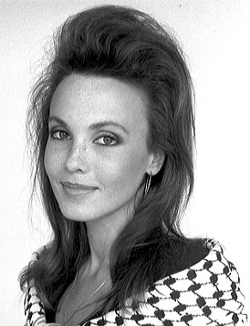
Татьяна Снежина
Певица Татьяна СНЕЖИНА (настоящая фамилия — Печёнкина) переехала с родителями в Новосибирск, когда ей было 22 года. Музыку и стихи девушка начала писать еще в школе. Первый музыкальный успех пришел к ней после записи на дому самодельных музыкальных альбомов, которые расходились в основном среди студентов. В 1994 году Снежина записала фонограммы 22-х авторских песен своего первого альбома «Вспомни со мной». Новых строк поклонникам ее творчества уже не суждено было дождаться — через год Татьяна погибла в ДТП на трассе Новосибирск — Барнаул.
За свою короткую жизнь Татьяна Снежина написала более 200 песен, из них наиболее известной стала «Позови меня с собой» в исполнении Аллы Пугачёвой.

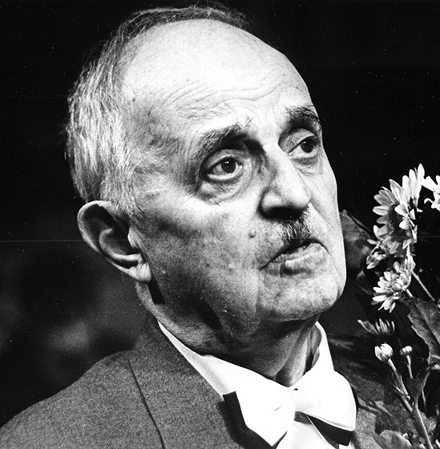
Юрий Магалиф
Советский поэт и писатель Юрий МАГАЛИФ большую часть жизни прожил в Новосибирске. Его сказочные герои Бибишка, Типтик, Городовичок полюбились нескольким поколениям читателей. Но дебютом стала сказка о тряпичной обезьянке «Приключения Жакони». Ее переводы увидели свет в Болгарии, Польше, Румынии, Югославии и Венгрии.
Первые литературные шаги Магалиф начал делать в 1940 году — писал очерки и репортажи. Из-за дворянского происхождения в 1941-м его осудили по печально знаменитой 58-й статье (шпионаж).
Последние годы заключения Юрий Михайлович провел в Новосибирске, где и остался жить после окончания срока. 24 года он проработал в филармонии, параллельно был лектором-музыковедом на радио.

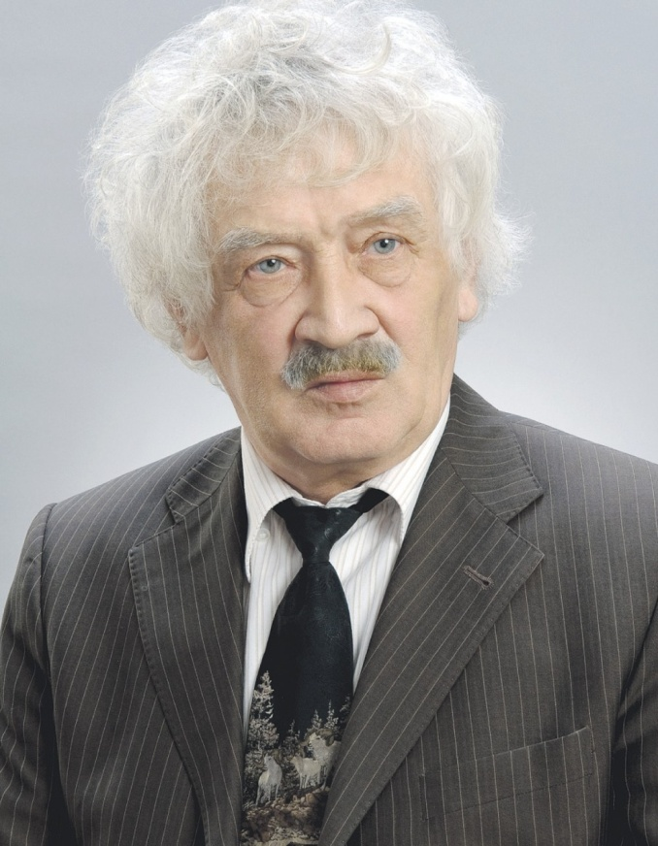
Ростислав Шило
Ростислав ШИЛО — легендарная личность в нашем городе. Он 45 лет возглавлял Новосибирский зоопарк. Начинал карьеру с рабочего по уходу за животными, был ветврачом, завсектором млекопитающих, а затем стал директором. Ростислав Александрович — почетный житель Новосибирска, заслуженный работник культуры РФ, имеет ряд правительственных наград, с 2000 года является депутатом городского Совета Новосибирска. Под его руководством Новосибирский зоопарк участвовал в 53 международных программах по сохранению редких и исчезающих видов животных. Сейчас дело Ростислава Шило продолжает его сын. С 2016 г. Новосибирский зоопарк носит имя Ростисава Шило.

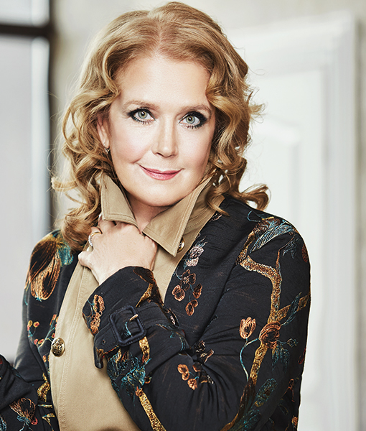
Ирина Алферова
Ирина Ивановна АЛФЕРОВА родилась 13 марта 1951 года в Новосибирске в неактерской семье. В новосибирском Академгородке Ирина играла в самодеятельном театре. Училась в средней школе № 29 на ул. Октябрьская, 89а. Окончила среднюю школу № 170 на ул. Новогодняя в Кировском районе г. Новосибирска. После окончания школы уехала в Москву, поступать в Институт театрального искусства. В 1972 году окончила ГИТИС (Государственный институт театрального искусства имени А.В. Луначарского). В настоящее время Ирина Ивановна сыграла в 46 картинах и продолжает сниматься.


Жанна АГУЗАРОВА
Эксцентричная российская певица, обладательница уникального тембра голоса и своеобразного эпатажного стиля. Когда девочка была еще маленькая, семья переехала в Новосибирскую область, и там, в маленьком поселке Колывань, будущая певица училась в школе, которую окончила в 1977 году. Уже в детстве Жанна твердо решила, что будет петь на сцене, и даже побилась об заклад с одноклассниками на этот счет.
Жанна Агузарова уехала покорять столицу. Неожиданно для себя Агузарова становится вокалисткой его нового проекта, который впоследствии получил название "Браво". Группа была сформирована в 1983 году, а первый концерт дала через год репетиций. Уже первая запись коллектива получила большую популярность у слушателей.

Локация № 5 «Что лишнее?»

1.
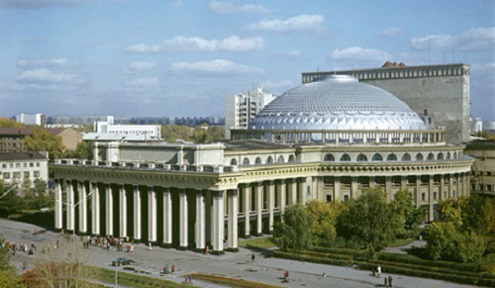
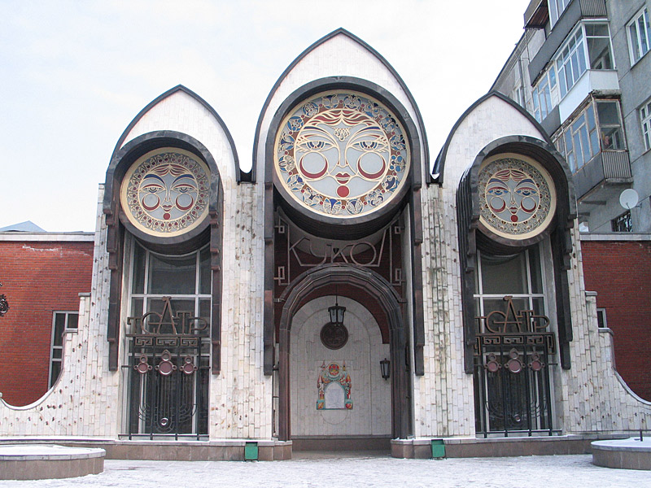
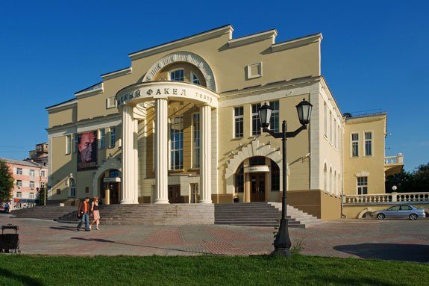

2.
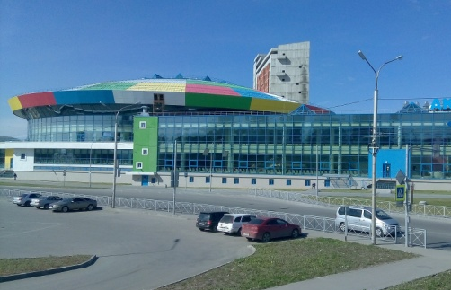
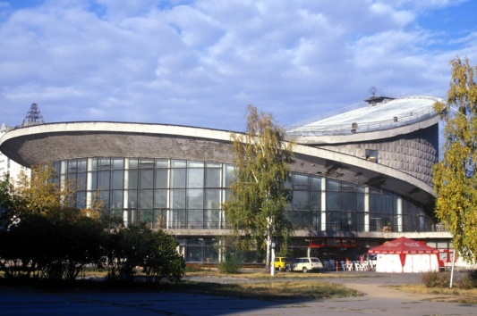
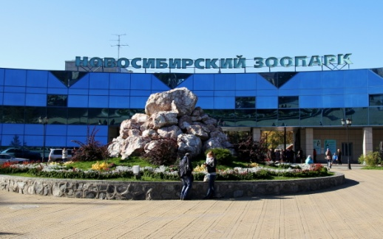

3.
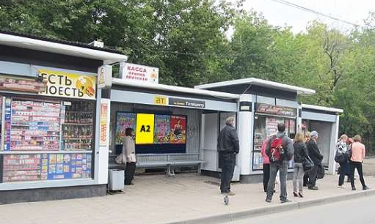
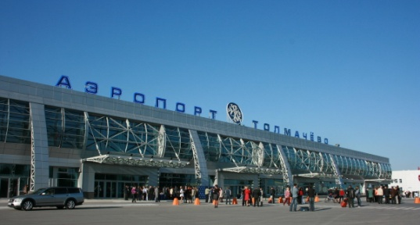
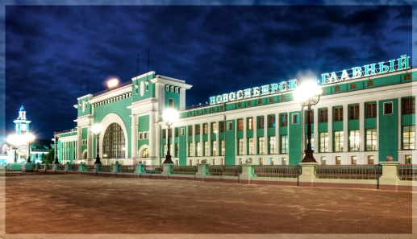

4.
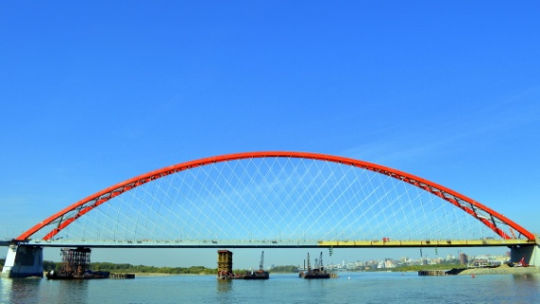
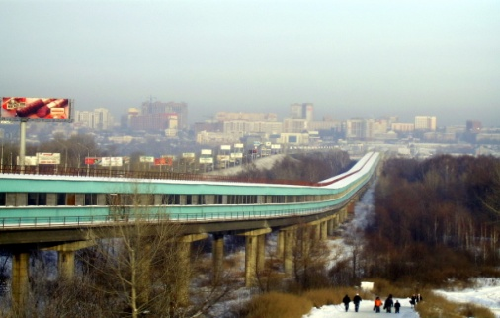
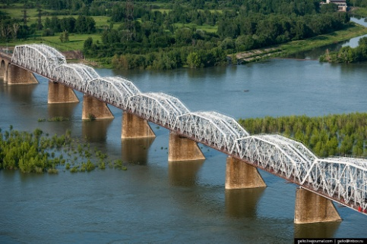

5.
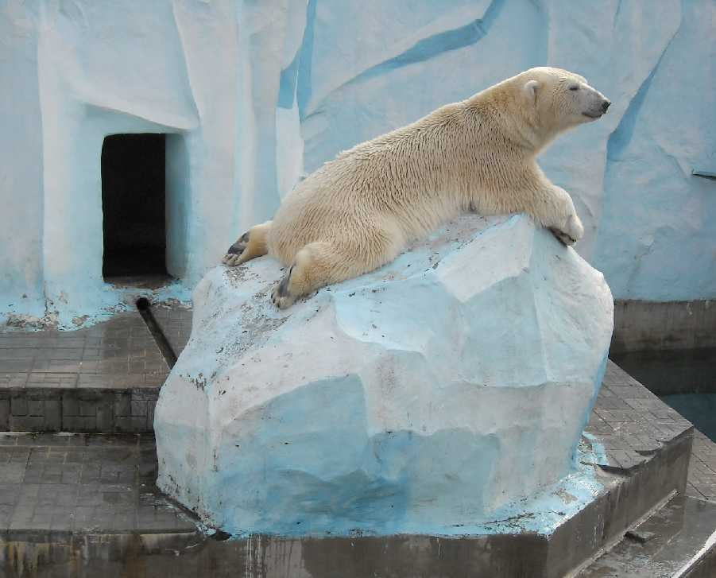
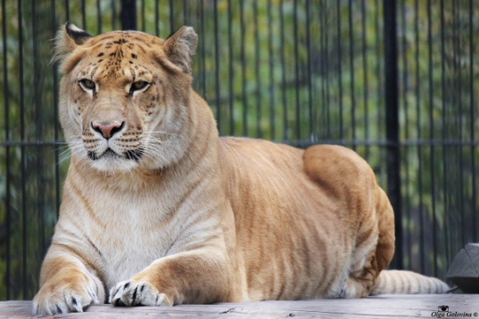
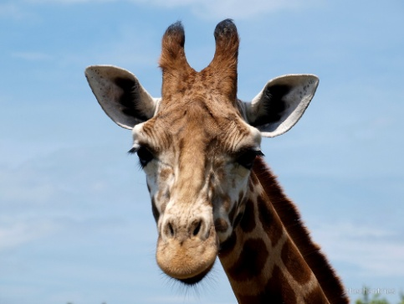


Локация №6 «Геральдика родного края»

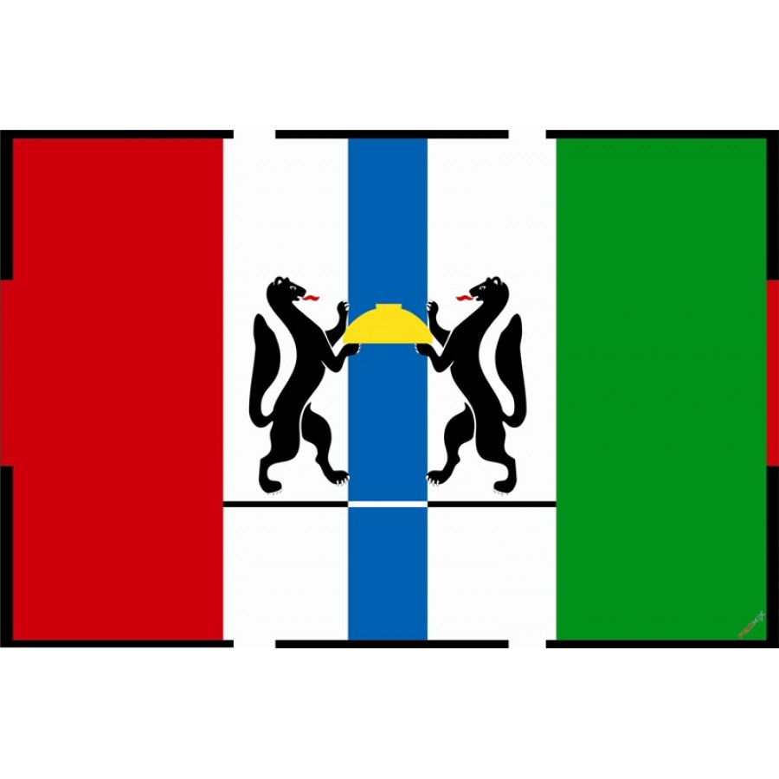

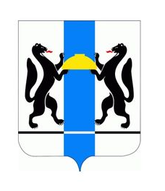

Карта Новосибирской области
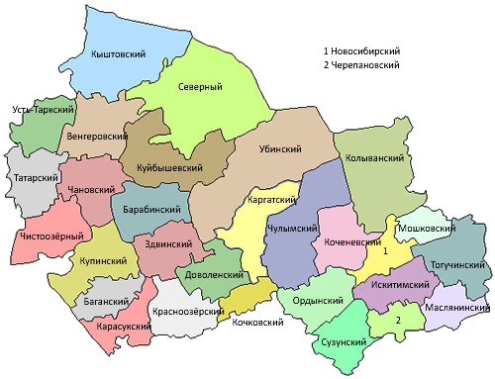

Рефлексия «Метод пяти пальцев»


